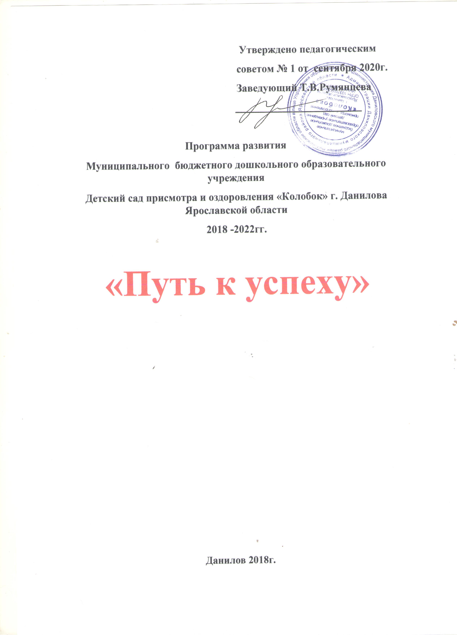

Содержание программы
- Паспорт программы
- Анализ ситуации
- Образ будущего детского сада
- Основные сферы стратегических изменений
- Ожидаемые результаты
- План действий по достижению результатов
- Механизм реализации программы
- Бюджет программы

Паспорт Программы развития МОБУ детский сад присмотра и оздоровления «Колобок» на 2018/2022 годы
«Путь к успеху»
Программа развития МБДОУ детского сада присмотра и оздоровления «Колобок» «Путь к успеху» - это система управленческих действий по достижению желаемой модели учреждения, предполагающая активность всех участников образовательного процесса (детей, родителей, педагогов, руководителя учреждения), направленная на повышение качества воспитания и развития в МБДОУ.
Программа разработана в соответствии с:
- Федеральным законом от 29 декабря 2012 года № 273-ФЗ «Об образовании» в РФ;
- Постановлением Главного государственного санитарного врача Российской Федерации от 15 мая 2013 г. N 26 г. Москва «Об утверждении СанПиН 2.4.1.3049-13 «Санитарно-эпидемиологические требования к устройству, содержанию и организации режима работы в дошкольных образовательных организациях»;
- «Типовым положением о дошкольном образовательном учреждении» (утв. Приказом Министерства образования и науки РФ от 27.10. 2011 г. №2562)
- «Федеральные государственные требования к структуре основной общеобразовательной программы дошкольного образования (утв. Приказом Минобрнауки России от 23.11.2009 № 655, регистрационный номер 16299 от 08.02.2010 г. Министерства юстиции РФ).
Заказчик программы:
Администрация Даниловского района Ярославской области в Ярославской области в лице Главы Администрации А. В. Смирнова.

Разработчики программы:
Т. В. Румянцева – заведующий детским садом высшей квалификационной категории, Ю. А. Луговая – воспитатель высшей квалификационной категории, инструктор по физической культуре, Е. С. Кудрявцева – воспитатель высшей квалификационной категории.

Главные цели программы:
- Зафиксировать достигнутый МБДОУ уровень жизнедеятельности и тем самым определить точку отсчета для планирования будущего развития;
- Определить желаемое будущее состояние МБДОУ, исходя из потребностей, ценностей и возможностей учреждения и социума;
- Определить стратегию и тактику перехода от достигнутого состояния образовательного учреждения к желаемому будущему.
Основные задачи программы:
- Повысить конкурентную способность учреждения путем предоставления широкого спектра качественных образовательных и информационно-просветительских услуг;
- Совершенствовать систему здоровьесберегающей и здоровьеформирующей деятельности учреждения, с учетом индивидуальных особенностей дошкольников;
- Обеспечить эффективное, результативное функционирование и постоянный рост профессиональной компетентности коллектива;
- Привести в соответствие с требованиями предметно-развивающую среду и материально-техническую базу учреждения;
Срок реализации программы:
5 лет
Исполнители программы:
Администрация МБДОУ, педагоги МБДОУ, субъекты образовательного процесса.
Объем и источники финансирования:
Программа реализуется за счет средств муниципального бюджета выделенных на развитие образовательного учреждения и средств ОУ (спонсорские средства). Общий объем финансирования Программы 1 529 700 рублей.
Ожидаемые результаты реализации программы.
- Реализуется программа «Здоровый «КОЛОБОК»;
- Построена спортивная площадка, прогулочные площадки оснащены сертифицированным оборудованием, проведено уличное освещение;
- Работает консультационный пункт для родителей детей, не посещающих детский сад;
- На базе МБДОУ оказывается дополнительная образовательная услуга: психологическая помощь;
- Стимулирование сотрудников ведётся в соответствии с эффективным контрактом.
Система организации контроля реализации программы:
Мониторинг реализации развития программы

Анализ ситуации

Дошкольное образование сегодня переживает серьёзные преобразования – как организационные (развиваются вариативные формы дошкольного образования), так и содержательные (в целях эффективного построения образовательного процесса разработаны и внедряются Федеральные государственные требования к структуре основной общеобразовательной программы и условиям её реализации). Появляются новые образовательные технологии, основанные на сочетании передовых научных идей и инновационной педагогической практики. С принятием и введением в действие Закона об автономных учреждениях государственные (муниципальные) образовательные учреждения получили возможность существовать в двух разновидностях - как бюджетные учреждения и как автономные учреждения. Внедрение данных нововведений требует чётких планомерных действий на основе предшествующего им анализа всей деятельности учреждения.
С 1994 года наш детский сад имеет статус оздоровительного. Для сохранения и укрепления здоровья воспитанников проводится большая работа.

Проанализировав материально-технические ресурсы, мы пришли к следующим выводам:

Территория МБДОУ имеет эстетический вид. На протяжении многих лет уделялось большое внимание озеленению: мы сажали хвойные и лиственные деревья, кустарники, разбивали цветочные клумбы. На прогулочных площадках есть павильоны и нестандартное игровое оборудование. Здание детского сада деревянное с высокими потолками, высоким фундаментом, что способствует хорошему воздухообмену. Состояние помещений детского сада соответствует гигиеническим требованиям. Собственная газовая отопительная система позволяет сохранять комфортный температурный режим в течение всего года.
В помещениях, в соответствии с современными требованиями к предметно-развивающей среде оборудованы центры для организации разнообразной детской деятельности (как самостоятельной, так и совместной с воспитателями), в коридорах устраиваются различные выставки.
Наряду с этим существует ряд проблем: отсутствие сертифицированного уличного игрового оборудования и освещения не дает использовать участки для более эффективной воспитательной, образовательной и оздоровительной работы.
Анализ кадровых ресурсов привел к следующим выводам:
Укомплектованность кадрами составляет 100% в соответствии со штатным расписанием. Весь педагогический персонал с большим стажем работы. Объективными показателями любого коллектива являются его стабильность, благоприятный психологический микроклимат, уровень профессионализма членов коллектива. Высшее профессиональное образование имеют 57,1 % педагогов. Педагоги активно участвуют в заседаниях педагогического совета, методических часах, общих собраниях, городских мероприятиях, конкурсах, методических объединениях («Чем листочек может стать», «Весеннее путешествие на воздушном шаре» и т. д.). Все педагоги своевременно проходят курсы повышения квалификации. В дошкольном учреждении высокий процент (100%) педагогов, способных принимать участие в конкурсах различного уровня и, как следствие, повышать рейтинг детского сада, способных работать в инновационном режиме, готовых к повышению своей компетентности, к аттестации на более высокую квалификационную категорию, что обеспечит максимально возможное качество образовательной услуги.

С 2010 года в детском саду существует театр педагогов «В гостях у сказки». С каждым годом пополняется реквизит театра: костюмы, декорации, атрибуты, театральные ширмы, различные виды театров, расширяется репертуар.
Театрализованные представления ( «Бычок Смоляной бочок», «Сказка зимнего леса», «Красная Шапочка» и др.) позволяют педагогам совершенствовать свой творческий потенциал, создают условия для всестороннего развития детей. В планах на ближайшее будущее показ спектаклей для детей других детских садов города.
Процесс воспитательно-образовательной деятельности в детском саду осуществляется в соответствии с общеобразовательной программой учреждения, разработанной на основе основной общеобразовательной программы «От рождения до школы» под редакцией Н. Е. Вераксы, Т. С. Комаровой, М. А. Васильевой по следующим направлениям развития: физкультурно-оздоровительное, познавательно-речевое, социально-личностное, художественно-эстетическое и реализуется в различных формах организации педагогического процесса.
Используется ряд парциальных программ:
• Парциальной программой «Цветик-семицветик» под ред. Н. Ю.Куражевой;
• Межличностные отношения дошкольников: диагностика, проблемы, коррекция / Е. О. Смирнова, В. М. Холмогорова. — М.: Гуманитар. изд. центр ВЛАДОС, 2005. — 158 с.: ил. — (Психология для всех).
• Безопасность: Учебное пособие по основам безопасности жизнедеятельности детей дошкольного возраста. Авдеева Н.Н., Князева О.Л, Стеркина Р.Б..
• Изобразительная деятельность Лыкова И.А.
• Ознакомление с природой в детском саду. О.А. Соломенникова
• Приключения будущих первоклассников. 120 развивающих заданий для дошкольников 6-7 лет . Куражева, Тузаева, Козлова
• Физическая культура в детском саду. Л.Пензулаева.
• Зеленый огонек здоровья. Программа оздоровления дошкольников М.Ю. Картушина
• Конструирование и ручной труд в детском саду - Программа и методические рекомендации. Л.В. Куцакова .
• Познай себя. Фролова Е.С., Цветкова Е.Э.
• Ребенок и окружающий мир. О.Дыбина
• Формирование основ безопасности жизнедеятельности у детей дошкольного возраста. К.Ю.Белая
• Детский фитнес Физкультурные занятия с детьми. Е.В Сулим
и др., опыт коллег через сеть интернет, разработана ОП МБДОУ детского сада присмотра и оздоровления «Колобок».
Для развития инновационной деятельности в нашем учреждении используются следующие направления:

- Личностно-ориентированное развитие ребенка способного реализовать себя как часть социума через посещение образовательных, спортивных и культурных учреждений, встречи с интересными людьми;
- Внедрение в практику работы МБДОУ проектного метода, как метода развивающего обучения и здоровьесбережения дошкольников;
- Построение и совершенствование информационно-образовательной среды, использование информационных ресурсов и технологий для решения творческих образовательных задач;
- Использование элементов ландшафтного дизайна для всестороннего развития детей, через экспериментирование, исследование, наблюдения (длительные и кратковременные).

В силу специфики нашего ДОУ состав детей ежегодно меняется
( разновозрастная группа от 2 до 7 лет)

Диаграмма уровня освоения ООП

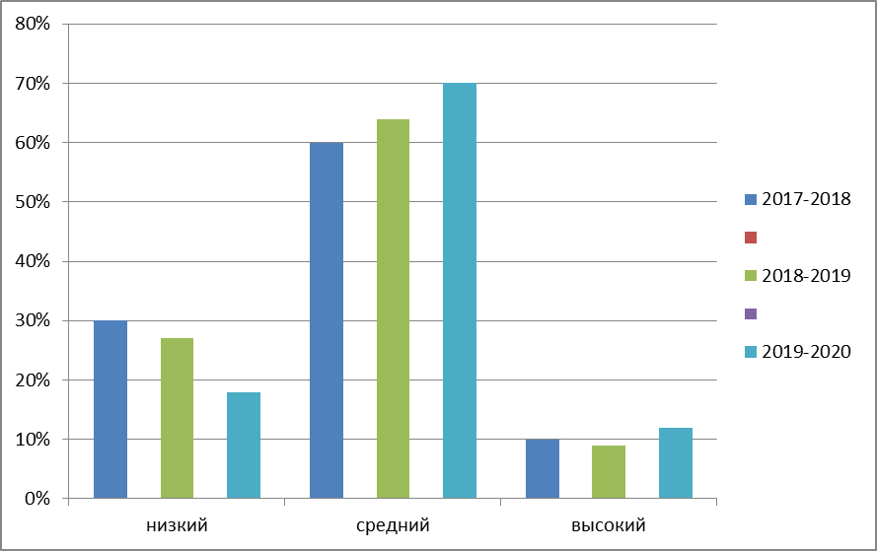

На основании выше приведённой диаграммы видно, что процент детей с высоким уровнем развития небольшой (меняется состав группы в течение года, отсутствует специализированная программа для работы в разновозрастной группе (дети от 2 до 7 лет).
Анализируя диагностические данные детей по развитию речи (звуковая культура речи) педагоги сделали вывод о низком уровне звукопроизношения у детей. В перспективе мы видим оказание воспитанникам логопедической помощи.
Анализ здоровьесберегающей деятельности показал:
в детском саду создано здоровьесберегающее пространство (безопасная комфортная среда с учетом возрастных особенностей ребенка: детская мебель, подобранная в едином цветовом решении, центры релаксации, уголки уединения и т. д.), которое оказывает неоценимую помощь в комплексной работе по физическому развитию, оздоровлению и закаливанию, эмоциональному благополучию ребенка. Проводятся закаливающие мероприятия (босохождение, массаж стоп с использованием массажных ковриков, дыхательная гимнастика, с элементами гимнастики по методу Стрельниковой, обширное умывание, обливание ног); систематические походы и прогулки на лыжах в сосновый бор; используется инновационная технология – степ-аэробика.
В МБДОУ реализуются проекты оздоровительной и познавательной направленности («Познай себя», «Хочу расти здоровым») с активным участием детей, родителей, педагогов, социальных партнёров; проходят тематические недели по ознакомлению воспитанников с ЗОЖ, совместные Дни здоровья. Для родителей согласно плана оформляются информационные стенды («Здоровье начинается со стопы», «Дышим правильно» и т. д.), проводятся консультации («О вкусной и здоровой пище»), собрания, проводятся совместные праздники («Здоровая семья»), встречи с врачами ЦРБ, используется ИКТ (презентации), творческие выставки («Выходной, выходной отдыхаем всей семьей»), используется сайт и страничка ВК для информационного просвещения родителей, издаются буклеты. Работает клуб «Неболейка» (просветительская и практическая работа по оздоровлению всех участников образовательного процесса). Проводимые мероприятия способствуют формированию грамотности в вопросах здоровья.

Для полноценного развития физического здоровья детей, реализации потребности в движении в ДОУ созданы следующие условия:
- спортивный мини-зал (мягкие модули, батут, степ-платформы, массажные коврики, туннель, гантели, гимнастические скамейки, мячи, обручи, скакалки, ленты, флажки и др.);
- центры движения в группах (дартс, мешочки разного веса, кегли, мячи, оборудование для проведения закаливания, диск здоровья и др.)
- центр здоровья (дидактические игры, картинки, плакаты, атрибутика по теме, ароматические саше и др.)
Немаловажное значение отводится в детском саду физкультурным мероприятиям: занятиям, совместным занятиям с родителями (раз в два месяца), досугам, праздникам, играм.
Отсутствие оборудованной спортивной площадки, беговой дорожки ограничивает формы проведения физкультурных занятий на воздухе.
Работа, направленная на сохранение и укрепление здоровья воспитанников, осуществляется во взаимодействии всех участников образовательного процесса:

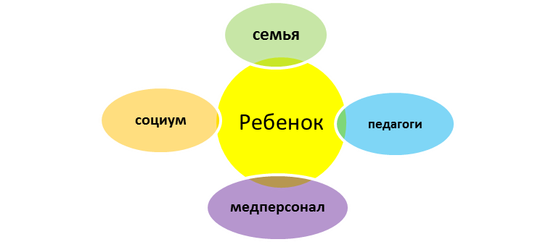

Показать эффективность оздоровления детей из-за постоянно меняющегося состава трудно, но анализируя ситуацию заболеваемости воспитанников на протяжении нескольких лет, мы пришли к выводу, что все вышеперечисленные факторы способствуют качественному проведению реабилитации и снижению уровня заболеваемости конкретно взятого ребенка:

Олег Ш. (6 лет)
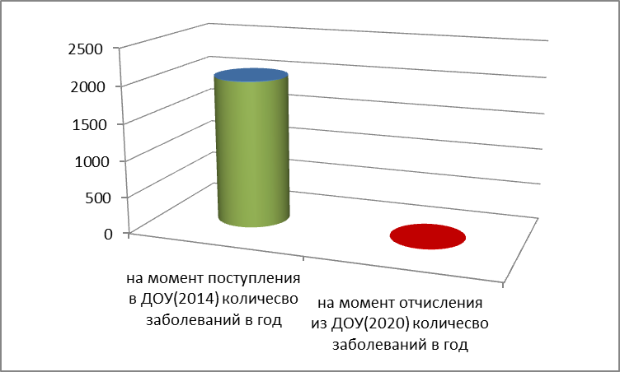

Дарина Ч.. (5лет)
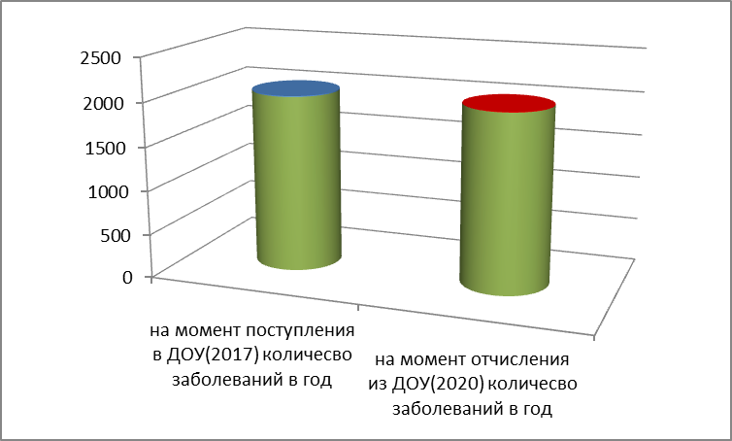

Полина Б. (4 года)
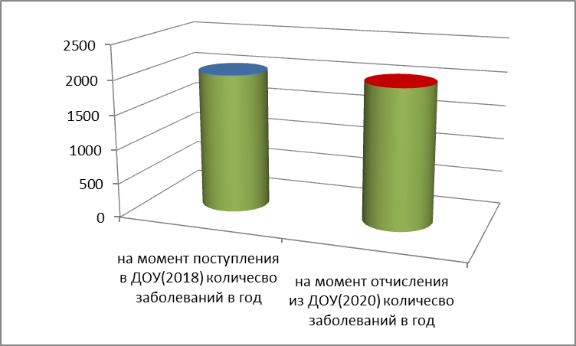

Сводная таблица учета заболеваемости

Год | Число дней проведенных детьми в группах | Заболеваемость
Год | Число дней проведенных детьми в группах | Пропущено всего (дней) | Пропущено 1 ребенком
20017 | 5178 | 952 | 32
2018 | 4524 | 907 | 31
2019 | 4879 | 598 | 20,6
2020 | 4866 | 1037 | 31,42

Через беседы с работниками детской поликлиники, сотрудниками других детских садов, педагогами школ города отмечаем, что у большинства наших выпускников снижается уровень заболеваемости.

Работа детского сада освещается в СМИ: газеты «Северянка», «Мой Данилов»:
- «Цветочная сказка в «Колобке» - 2019 г.;
- «В «Колобке» Шапокляк подобрела» - 2019 г.;
- «Здоровый «Колобок» - 2020 г.;
- «Наши мамы» - 2020 г. и т. д.,
на сайте МОБУ.
Однако из бесед с родителями, детей поступающих в МБДОУ, выявлено, что информацию о детском саде они получили в основном от знакомых и родственников.
Анализ всех направлений жизнедеятельности МБДОУ помог выявить следующие факторы снижающие эффективность работы по некоторым направлениям:
- Отсутствие спортивной площадки и наличия сертифицированного оборудования на участках;
- Отсутствие четкой системы распространения информации о деятельности нашего детского сада среди родителей детей, не посещающих дошкольные учреждения;
- Отсутствие специалистов (логопед);
- Недостатки в управлении (не разработана система стимулирования)
Выявленные недостатки стали причиной разработки программы развития МОБУ на период 2018 – 2022 года.
Актуальность создания данной Программы МБДОУ обусловлена изменениями в государственно-политическом устройстве и социально-экономической жизни страны. Проблема качества дошкольного образования в последние годы приобрела не только актуальный, но и значимый характер. В современных условиях реформирования образования, МБДОУ должно представлять собой открытую и развивающуюся систему.

Образ будущего учреждения
Миссия нашего дошкольного учреждения: Создать дом со своими традициями и обычаями. Дом, в котором и детям, и взрослым уютно и комфортно, в котором ждут и любят.
Наш девиз: «Смело двигайся вперед, взяв с собой все ценное из прошлого!»
Наши выпускники:
К – креативные (творческие, умеющие созидать новое, необычное)
О – оптимистичные (жизнерадостные, умеющие получать от всего удовольствие )
Л – любознательные (стремящиеся к приобретению новых знаний)
О – относящиеся бережно к своему здоровью
Б – благополучные (удачливые, успешные, любимые)
О – ответственные (умеющие отвечать за свои поступки, соблюдающие правила и
нормы поведения)
К – коммуникабельные (уверенны в себе, быстро адаптируются к
меняющимся условиям)
Детский сад:
К – конкурентоспособный (желание родителей привести своих детей именно в наш
детский сад)
О - открытая современная организация, открытый микроклимат
Л – «лодка», в которой всем хорошо, безопасно, интересно и не хочется с неё
спрыгнуть.
О – оборудованный современной инновационной развивающей средой
Б – брендовый
О – ориентированный на эффективную реализацию основной
общеобразовательной программы дошкольного образования
К – классный, с компетентными коллегами

Образовательный процесс:
К – когда образовательно воспитательный процесс перестает раздражать нас и
ребёнка, окружение атмосферой любви, приязни и уважения
О – ориентированный на поиск новых идей
Л – личность формирует личность
О – организация образовательного процесса в тесной взаимосвязи с родителями и
социумом
Б – быть многим, а не обладать многим
О – обеспечение разнообразного развития ребёнка
К – качественный (конструирование, развитие) инструментарий для проведения
и обработки мониторинга с целью улучшения качества построения
образовательного процесса

Наши педагоги:

К – команда
О – одержимых
Л – любящих
О – оптимистов
Б – беспокойных
О – одарённых
К – коллег

Основные сферы стратегических изменений
В ходе анализа выявлены следующие пути улучшения качества образовательных услуг и определены возможности для создания более эффективной системы оздоровления в МОБУ, позволяющей спрогнозировать и предупредить детскую заболеваемость, дать полную картину видения деятельности образовательного учреждения по данному направлению (с воспитанниками и их родителями, сотрудниками).
В сфере «оздоровления»:
- Внедрение новшеств в программу «Здоровый «КОЛОБОК», действующей в интересах всех участников ОП;
- Продолжать работу на базе МОБУ консультационного пункта для родителей детей, не посещающих образовательное учреждение.
В сфере «учения и обучения»:
- Оказание на базе детского сада дополнительной услуги логопеда (на платной основе) для более полного удовлетворения образовательных потребностей детей и их родителей, создания ситуации успеха для каждого ребенка.

В сфере «жизненного пространства МОБУ»:
- Разработка и осуществление плана мероприятий по благоустройству территории (освещение в утренние и вечерние часы прогулочных площадок) и обогащению предметно-развивающей среды (оборудование спортивной площадки, оснащение прогулочных площадок сертифицированным оборудованием);
- Повышение статуса детского сада за счет выхода участников театра педагогов с театральными постановками в образовательные учреждения города.
В сфере «дошкольного менеджмента»:
- Привлечение источников финансирования (бюджет, добровольные пожертвования и спонсорская помощь, доходы от платных дополнительных услуг)
- Реализация плана мотивирования и стимулирования инновационной деятельности

Таким образом, проблему, стоящую перед МБДОУ, можно сформулировать как необходимость сохранения достигнутого уровня качества образования и воспитания, существующей динамики инновационного развития за счет актуализации внутреннего потенциала образовательного учреждения.

Ожидаемые результаты реализации программы.
- Построена спортивная площадка, прогулочные площадки оснащены сертифицированным оборудованием, проведено уличное освещение;
- На базе МОБУ оказывается дополнительная образовательная услуга: логопедическая помощь;
- Стимулирование сотрудников ведётся в соответствии с эффективным контрактом.

План действий по достижению результатов
№ | Действия | Сроки | Стоимость |  |  | Результат |  | Ответственный
1. | Создание программы «Здоровый КОЛОБОК»:
1.1 | - Создание рабочей группы по разработке программы;  - Проведение методических мероприятий по изучению и методическому обеспечению программы;  - Определиться в использовании современных технологий обучения, воспитания и развития дошкольников;  - Разработка перспективного планирования программы | 2018 - 2019 | 15 тыс. | Создана программа |  |  |  | Заведующий, педагоги
1.2 | Апробация программы, разработка мониторинга реализации программы; | 2019 - 2020 | 100 тыс. | Устранение выявленных недостатков и проблем |  |  |  | Заведующий, педагоги
1.3 | Реализация программы | 2021 - 2022 | 300 т. р. | Реализуется программа «Здоровый КОЛОБОК», где 100% участников программы применяют здоровьесберегающие и здоровьеформирующие технологии |  |  |  | Заведующий, педагоги
2. | Оказание дополнительных образовательных услуг
2.1 | - Опрос родителей о необходимости оказания услуги логопеда на базе детского сада;  - Подготовка пакета документов;  - Приглашение специалиста | 2019 - 2021 | 14 700 рублей | На базе МОБУ оказывается дополнительная образовательная услуга: логопедическая помощь |  |  |  | Заведующий
3. | Создание консультационного пункта
3.1 | - запрос у специалиста управления образования сведений о детях, не охваченных дошкольным образованием;  - ходатайство заведующего МОБУ о разрешении открытия консультационного пункта на базе детского сада;  - приказ по управлению образования о создании консультационного пункта;  - разработка программы работы консультационного пункта | 2018 - 2020 |  |  | Работает консультационный пункт, с целью оказания консультативной помощи родителям неорганизованных детей в вопросах воспитания и образования детей дошкольного возраста |  | Заведующий
4. | Мероприятия по благоустройству территории
4.1 | Оборудование спортивной площадки, прогулочных участков: а) проектно-сметная документация;  б) строительные работы | 2018 – 2019  2020 - 2021 | 200 000 рублей  900 000 рублей | Построена спортивная площадка, прогулочные площадки оснащены сертифицированным оборудованием, проведено уличное освещение; |  |  |  | Заведующий
5. | Мероприятия по разработке эффективного контракта
5.1 | Разработка положения о стимулирующей части к заработной плате сотрудникам МОБУ и разработка эффективного контракта | 2018 - 2019 |  | Стимулирование сотрудников ведётся в соответствии с эффективным контрактом |  |  |  | Заведующий, совет педагогов

Механизм реализации Программы

Контроль и мониторинг реализации программы находятся в стадии разработки.

Бюджет программы

Годы реализации | Всего | В том числе за счет норматива бюджетного финансирования | В том числе за счет муниципального бюджета | В том числе за счет других источников
2018 - 2019г. | 15 000 рублей | 6 000 | 4 000 | 5 000
2018- 2020 г. | 300 000 рублей | 99 000 | 99 000 | 102 000
2019 - 2020г. | 410 00 рублей | 199 000 | 119 000 | 92 000
2020 - 2021г. | 402 350 рублей | 199 000 | 119 000 | 84 350
2021 – 2022 г. | 402 350 рублей | 199 000 | 119 000 | 84 350
Итого | 1 529 700 рублей | 702 000 | 460 000 | 367 700

